***AI CARTE, AI PARTE***

CITATUL LUNII

‘’Sunt două feluri de a-ți trăi viața.

Unul: de a crede că nu există miracole.

Altul: de a crede că totul e un miracol.’’

Albert Einstein



**BULETIN INFORMATIV**

**De Belciugatele**

NR.1, Decembrie 2021

***’’Oricine va avea cheia de aur care deschide ușa tăcută a bibliotecilor va găsi în ele încurajare și mângâiere, odihnă și fericire.”*** *John Lubbock*

*Cititul este fără îndoială un act de formare umană, prin care copiii și tinerii dobândesc cunoștințe și deprinderi utile pentru întreaga viață. Mai ales în mediul rural, unde cărțile de acasă lipsesc adeseori, iar micuții școlari ajung inevitabil la biblioteca școlii sau la biblioteca locală. Aici pot găsi o multitudine de albume, cărți, reviste și alte materiale cu caracter enciclopedic, potrivite diverselor niveluri de vârste. Biblioteca contribuie la apropierea de lectură și la formarea deprinderii de a citi. De aceea, sunt de părere că biblioteca reprezintă un* ***UNIVERS AL INFORMĂRII REALE ȘI ACTUALE*** *din viața și lumea elevilor, iar bibliotecarul trebuie să găsească forme și metode de folosire eficientă a cărților, care să fie adaptate corect procesului de modernizare a învățământului. Deși internetul și lumea tehnologiei sunt de ceva timp componente provocatoare ale lumii moderne, biblioteca rămâne o necesitate culturală, un simbol al cunoașterii și al progresului. Lumea bibliotecii este de multe ori spațiul în care elevul se descoperă pe sine, în care învață, studiază, cunoaște și privește universul lui. Cărțile îi oferă acces la informație, iar performanțele școlare vor fi sporite prin prezența elevilor în mod sistematic la bibliotecă. Menționez faptul că nu doar lectura obligatorie și manualele școlare, ci și noi domenii și arii de interes stârnesc curiozitatea elevilor. Așadar,biblioteca are onoarea de a asigura accesul elevilor la împrumutul permanent la domiciliu, al volumelor necesare, fiind un spațiu de formare și învățătură de neînlocuit. Biblioteca ,,templul învățăturii” , va rămâne mereu cu porțile deschise pentru omenire, pentru că doar ea este ușa larg deschisă spre viitor și doar într-o bibliotecă ai șansa să fii superior! Vă invităm să faceți primii pași în lumea cărților, în lumea cunoșterii absolute!*

*Cuvântul primarului – Gurlui Mihai*

*Sfintele sărbători ale Nașterii Domnului nostru Iisus Hristos îmi oferă prilejul de a vă transmite gândurile mele bune și de a vă dori din toată inima multă fericire, sănătate, prosperitate și căldură sufletească, alături de cei dragi!*

***Prof. inv. prim. Nedelcu Daniela***

***SFATUL MEDICULUI***

**În timpul perioadelor cu temperaturi scăzute, oamenii ar trebui:**

1. *Să acorde atenție sfaturilor privind sănătatea publică, previziunilor meteorologice și avertizărilor, precum și actualizările de călătorie;*
2. *Să ceară sfatul medicului de familie sau al celui specialist, mai ales în cazul existenței unor boli cronice, să se informeze în legătură cu riscurile specifice și dozele adecvate de medicamente;*
3. *Să poarte îmbrăcăminte adecvată, acoperind mâinile, picioarele și capul;*
4. *Să consume în mod regulat mese calde;*
5. *Să bea suficiente lichide, evitând băuturile foarte reci;*
6. *Evitarea alcoolului și a tutunului, acestea sporind probabilitatea apariției efectelor adverse de la frig;*
7. *Să facă exerciții fizice regulate, dar să aibă grijă deosebită atunci când le desfășoară afară;*
8. *Să evite să stea în picioare sau nemișcați pentru perioade lungi în frig;*
9. *Să se asigure că aerul interior este suficient de cald, cu temperatura între 18-22°C;*
10. *Să fie atenți la semnele de avertizare generate de expunerea la frig a pielii; amorțeala la nivelul degetelor de la mâini și picioare înseamnă un risc crescut de leziuni din cauza frigului, iar paloarea feţei sau apărută în alte zone este un semn de vătămare şi se impune protejarea pielii împotriva răcirii în continuare.*

***Dr. Roșculeț Ștefan***

***10 MĂSURI SIMPLE PENTRU UN CRĂCIUN FERICIT***

1. *Până pe data de 24 decembrie depozitați bradul afară, într-un recipient cu apă pentru a-și păstra prospețimea un timp îndelungat.*
2. *Montați bradul într-un suport stabil și sigur. Asigurați alături un vas cu apă.*
3. *Montați lumânările în suporturi incombustibile.*
4. *Nu lăsați niciodată copiii să se joace în apropierea lumânărilor aprinse.*
5. *Folosiți doar instalații și decorațiuni electrice fără defecțiuni ori improvizații.*
6. *Nu amplasați lumânări aprinse în apropierea bradului, decorațiunilor ori materialelor combustibile.*
7. *Distanța de protecție dintre brad și materialele combustibile sau aparatele electrice să fie de cel puțin 30 cm.*
8. *Achiziționați artificii doar din magazine autorizate. Nu lăsați copiii să se joace cu artificii.*
9. *Verificați integritatea și curățenia coșurilor de fum.*
10. *Înainte de culcare, stingeți soba, lumânările și deconectați aparatele electrice de încălzit ori decorațiunile electrice.*

*In caz de incendiu, apelați:*

***-serviciul voluntar pentru situații de urgență (SVSU) la nr. 0749 289 641;***

***-serviciul profesionist pentru situații de urgență la nr. 112. Șef S.V.S.U , Oprea George-Ovidiu***

***CUVÂNTUL PREOTULUI***

*Se apropie Crăciunul, Nașterea pruncului Iisus Hristos, venit în lume spre a noastră mântuire. Preoții vor colinda casele creștinilor, aducând vestea cea bună. Unii se vor tulbura de această “îndrăzneală” și vor cataloga prezența lor pe ulițele satelor, dar și prin cartierele gri ale marilor și micilor orașe, drept fugă după bani și obicei popesc. Nu deschideți ușile, dacă nu simțiți că Hristos se naște. Nu primiți colindătorii, dacă așteptați altceva decât cea ce semnifică de fapt această sărbătoare. Nu a fost loc acum 2000 de ani pentru o familie aflată în pribegie, în nicio casă din Bethleem, să nu ne tulburăm de ușile care vor rămâne închise nici astăzi. Dacă pe Mine m-au prigonit și vouă vă vor face la fel. Dacă pe Mine m-au iubit și vouă vă vor răspunde cu aceeași dragoste. Preotul trebuie să vestească Nașterea lui Hristos și nu după câștig să alerge. În fiecare casă în care va răsuna troparul “Nașterea ta Hristoase Dumnezeul nostru, bucurie a vestit la toata lumea“ devine preț de o zi peștera din Bethleem. Dacă nu simțiți că vine Hristos în casele voastre, trageți zăvorul pe ușile porților și nimic nu se va întâmpla diferit de cea ce s-a petrecut acum 2000 de ani. Hristos va colinda pâna va găsi loc de odihnă în casele boierilor, în sărăcia bordeielor sau în sufletele noastre*.

***Preot****,* ***Năstase Cristian***

*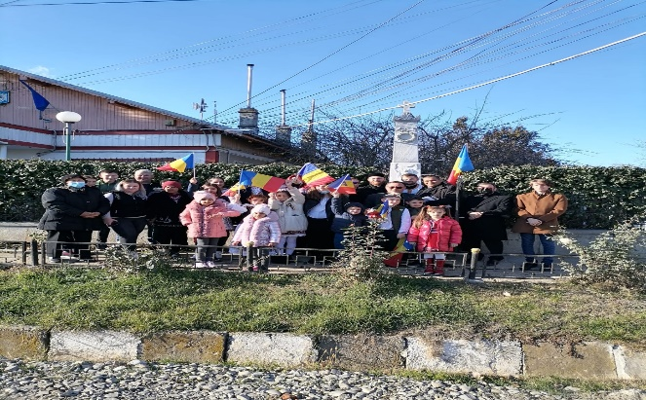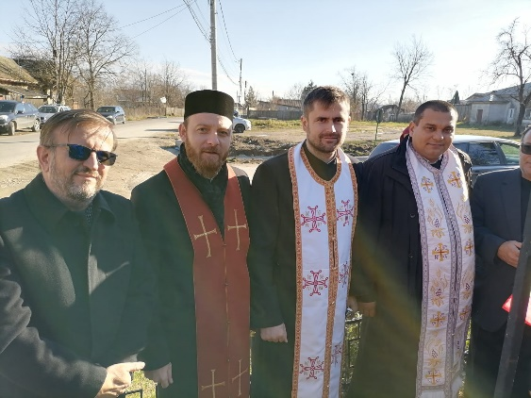****EVENIMENTE LOCALE***

***1 Decembrie*** *– Cu prilejiul zilei naționale a României, primăria Belciugatele a organizat un eveniment de omagiere și comemorare a eroilor neamului, ce a constat în depunerea unei coroane de flori din partea domnului primar, recitarea unor poezii patriotice la care au participat elevii școlii Belciugatele sub îndrumare doamnei director Nedelcu Daniela, iar în cinstea eroilor neamului s-a oficiat o slujbă de pomenire la care au participat preoții comunei.*

[Cite your source here.]

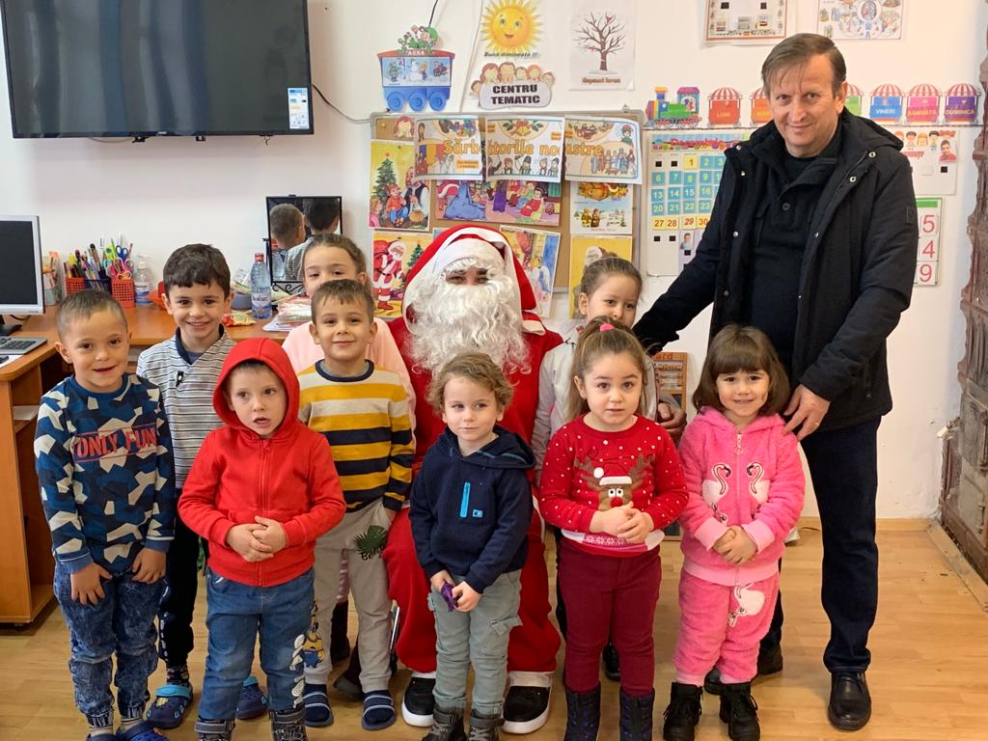

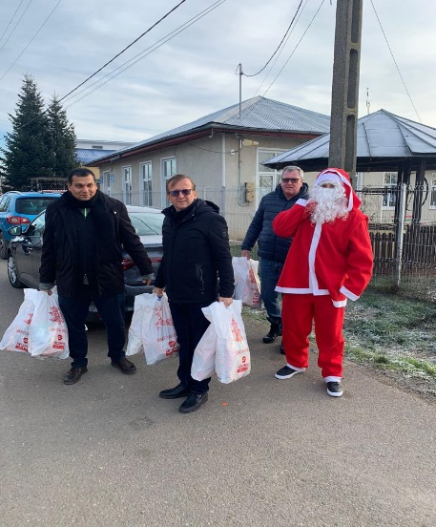

***Venirea lui Moș Crăciun***

*În ziua de 22 decembrie, în preajma sărbătorii Nașterii Domnului, păstrând tradiția, primăria Belciugatele a avut un invitat mult iubit și așteptat de copii, Moș Crăciun. Moșul împreună cu ajutoarele lui au mers la școala din Măriuța, apoi la școala din Belciugatele, unde au fost întâmpinați de minunatele poezii și colinde tradiționale.*

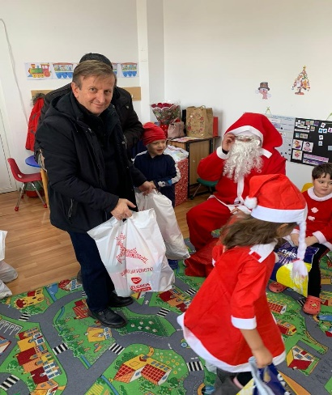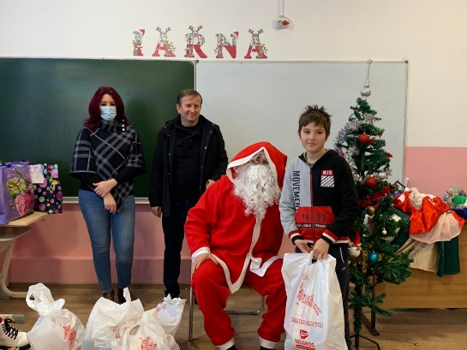

***PASTILA DE ȘTIINȚĂ***

***ȘTIINȚA ÎN ANTICHITATE***

*Cu toții am auzit probabil de marile civilizații antice, cum ar fi: egiptenii, romanii, grecii, mayașii și lista poate continua mai departe, dar pe noi nu ne interesează să facem o lecție de istorie. Mai degrabă vrem să încercăm să răspundem la o întrebare potrivită pentru această rubrică intitulată ’’Pastila de Știința’’, anume: Cât de avansați în știință și tehnologie erau anticii? O întrebare simplă și interesantă, dar cu un răspuns complicat și incert pentru că nu putem știi ce descoperiri arheologice ne rezervă timpul. Așa că vă propunem să ne facem împreună o idee despre cât de avansați erau anticii cu ajutorul unei liste de cunoștințe și tehnologii pe care aceștia le dețineau. Lista noastră se va extinde pe mai multe articole, astfel că la sfârșit veți rămâne cu siguranță uimiți de cât de multe știau strămoșii noștri.*

***Mecanismul de la Antikythera***

*Începem cu crema cremelor, descoperit la începutul secolului al XX-lea într-o epavă grecească în apropierea insulei care-i poartă numele. Acest dispozitiv i-a lăsat mască pe cercetători și nu numai, motivul fiind destul de clar în fotografiile lăsate mai jos. Cum au reușit să creeze grecii antici un astfel de dispozitiv? Cercetările ne sugerează că a fost confecționat cu două secole înainte de Hristos, iar următoarele dispozitive comparabile cu acesta vor fi ceasurile mecanice apărute în Europa secolului al XIV-lea. Altfel spus abia după 1500 de ani oamenii vor fi capabili să creeze din nou ceva de o asemenea complexitate! Prin anii ’70, oamenii de știință au reușit să facă o scanare cu raze X a mecanismului pentru a vedea ce se află în interior (fotografia din mijloc). Iar astăzi se consideră că mecanismul de la Antikythera era un calculator astronomic cu ajutorul căruia astronomii Greciei antice puteau calcula în avans pozițiile unor corpuri cerești cum sunt stelele sau chiar luna. Imaginea din dreapta afișează cum este posibil să fi arătat mecanismul complet pe vremea sa. Acum părerea noastră este că misterul adevărat nu constă în cum au creat grecii antici acest extraordinar dispozitiv ci mai degrabă cum a fost posibilă pierderea unor cunoștințe atât de avansate și evident extrem de importante, căci dacă stăm să ne gândim asta a condus umanitatea la o stagnare în dezvoltarea științifică de cel puțin un mileniu!*

**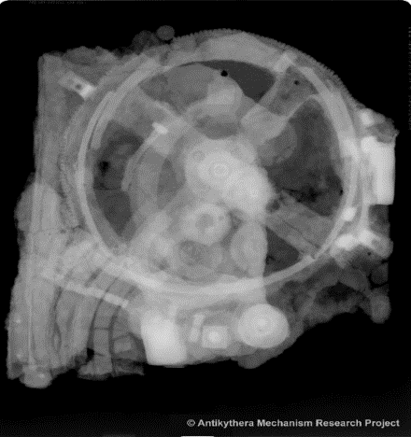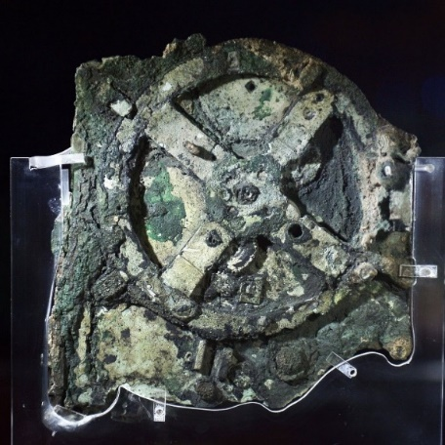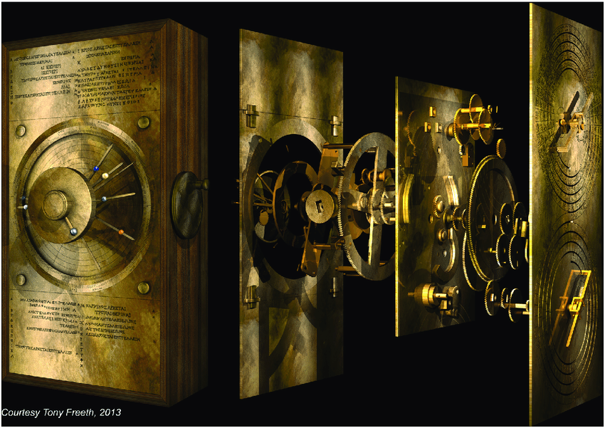**

COORDONATORI ARTICOLE: EDITOR ARTICOLE:

Bibliotecar - Preda Daniel Gurlui Alexandru-Lucian

Șef S.V.S.U - Oprea George-Ovidiu (student la Facultatea de Fizică)